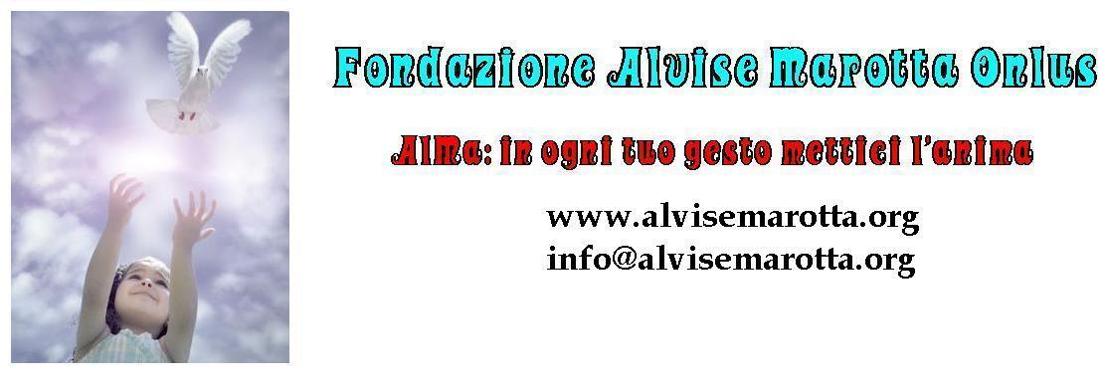

CIRCOLARE N. 90 del 31 gennaio 2012

^{inviata a 1798 destinatari}
AlMa JOB: un Nuovo progetto per il 2012 Desideriamo comunicarvi che a giorni partirà AlMa JOB: una nuova e importante iniziativa avviata dalla Fondazione Alvise Marotta Onlus www.alvisemarotta.org in collaborazione con Aluc, e che promuoverà occupazione a favore di persone con qualsiasi tipo di formazione e competenza. Un progetto che sarà a disposizione del mondo produttivo e di tutti coloro che per motivi diversi sono in una fase di inoccupazione o sono alla ricerca di cambiare lavoro. Il momento è storico e tutti dobbiamo fare la nostra parte ! Insieme si può!
Insieme si può: "AlMa JOB una spinta all'occupazione". Il progetto nasce tre anni fa in seno alla Fondazione AlMa, che aveva avviato in memoria del dottor Ferruccio Job, imprenditore, laureatosi in Economia a Ca' Foscari nel 1935 e mancato pochi mesi dopo la nomina da parte di Aluc a Cafoscarino dell'anno. La famiglia Job aveva deciso di finanziare tramite la Fondazione un fondo memoriale finalizzato alla erogazione di Buoni AlMa JOB di 500 euro cadauno da destinare su indicazione del Comitato Etico costituito in tale occasione a persone in situazione di difficoltà. In tre anni, dal 2009 ad oggi, la Fondazione ha erogato circa 20.000 euro. Una goccia certo. Ma una iniziativa importantissima che si è innestata fra i 24 progetti avviati, tutti promossi per finanziare iniziative per la prevenzione di situazioni di disagio "esistenziale". E certo la mancanza di lavoro può diventare, se continuativa nel tempo, una grave forma di disagio che espone a rischi depressivi con esiti a volte molto negativi. Ora l'esperienza ventennale di Aluc e la rete consolidata di rapporti con il mondo produttivo, insieme alla sensibilità solidale della Fondazione, si sono incontrate ed unite per dare il via ad un progetto che si pone come obiettivo l'avvio dal 2012 di una fase di orgoglio collettivo finalizzato alla creazione di "Nuova occupazione": Insieme si può!
AlMa JOB: LE SEGNALAZIONI Da oggi tutti coloro che sono a conoscenza di possibili assunzioni e posizioni da ricoprire in qualsiasi ruolo ed attività produttiva o professionale potranno attivarsi per comunicare tempestivamente le specifiche indicazioni a almajob2012@libero.it. Successivamente verranno indicati il sito, le pagine di Facebook e di Linkedin che sono in via di implementazione. Insieme si può!
AlMa JOB: I CURRICULUM DEGLI INOCCUPATI Questo messaggio è rivolto a tutti coloro che sono in situazione di inoccupazione o che desiderano cambiare lavoro. Siete pregati di inviare A TITOLO GRATUITO il vostro curriculum vitae, in forma sintetica, con relativa autorizzazione al trattamento dei dati personali a almajob2012@libero.it specificando se desiderate essere inseriti nella mailing list INOCCUPATI o CAMBIO LAVORO. Insieme si può!
LA STRUTTURA ORGANIZZATIVA DI AlMa JOB Con il 2012 Alberto, Gaia, GianLuca, Marcello, Riccardo, Alessandro, Massimo e Jacopo (individualità preziose e competenti ma purtroppo attualmente inoccupati) con la collaborazione dei due Senior, Giovanni e Renata, hanno deciso di dare il proprio personale contributo in termini di tempo dedicato, di energie, competenze idee e passione, per gestire AlMa JOB con la speranza di favorire l'occupazione. Ogni risultato verrà comunicato a mezzo del sito della newsletter e del giornale dedicati al progetto. Insieme si può!
BUONI AlMa JOB Continua il Fondo AlMa JOB finalizzato alla erogazione di buoni AlMa di 500 euro cadauno a inoccupati su delibera del Comitato Etico. Il Fondo parte con 3.000 euro stanziati dalla Fondazione AlMa e finanziati da un donatore che ha messo a disposizione l’importo per questa specifica iniziativa, e speriamo che in molti fra coloro che riceveranno questa Newsletter vorranno alimentarlo partecipando a questa fase di start up inviando un proprio contributo di qualsiasi importo, utilizzando le coordinate bancarie di seguito specificate e scrivendo nella causale "Fondo AlMa JOB". Insieme si può!
FONDO AlMa JOB Vi informeremo periodicamente sulla gestione del Fondo. Ecco di seguito le coordinate per inviare il vostro importante e immancabile contributo. Insieme si può!
conto corrente Bancario Banca Prossima IBAN IT40A0335901600100000006818
Conto corrente Postale IBAN IT86W0760102000000061006417

